# Юрий Шевченко: Этический аспект деятельности менеджера

15.09.2009

В современном мире повысилось внимание к этическому регулированию деятельности руководителя. Ведь, согласно последним исследованиям, доля людей, считающих, что в их организациях сомнительные с точки зрения этики поступки ведут к успеху, значительно возросла. Кто виноват, и что делать?

[***Юрий Шевченко***](http://www.e-xecutive.ru/community/persons/detail/286233/)

«Самая главная формула успеха - знание, как обращаться с людьми»   
Теодор Рузвельт

**Введение**

В современное время стали популярными темы этики, морали и этических стандартов. Возросло внимание к этическому регулированию деятельности руководителя. Почему это произошло? С одной стороны, можно привести множество примеров неэтичного поведения руководителей компаний, которые оказали влияние на функционирование общества. Становится понятным, что правовые и трудовые кодексы не в состоянии охватить всю сферу принятия решений руководителем. Необходимы новые формы контроля в тех ситуациях, когда уровень ответственности менеджера несоизмерим с ценой ошибки, которую приходится платить за последствия неэтичного поведения.

С другой стороны, тенденции гуманизации управления приводят к увеличению внимания управляющих к нематериальным активам компании, и в частности ее социальному капиталу: тем отношениям, что существуют в организации, уровню доверия, качеством ее социально-психологического климата. Так, по данным исследований, честность чаще всего указывается как качество, которое желают видеть в своих коллегах и руководителях сотрудники компании (Kouzes, Posner, 1993).

Для описания поведения руководителей используется термин «этическое лидерство». Базаров Т.Ю. и др. определяют этическое лидерство как «создание и воплощение эффективных возможностей благородными средствами» (Базаров, 2006). Благородство представляет собой следование руководителя общечеловеческим ценностям в выборе средств достижения целей. Отсутствие манипуляций также выделяется как специальное условие этичного поведения. Отказ от манипулирования сопровождается установлением партнерских отношений с субъектами, заинтересованными в деятельности организации. В качестве таких субъектов – стейкхолдеров, выступают партнеры, поставщики, внешние и внутренние клиенты компании, государство, спонсоры, экологические сообщества и т.д.

**Этический климат в российских компаниях**

С чем приходиться сталкиваться российским менеджерам? Приведем результаты исследования, проведенного в 1996 и 2008 году. В 2000 г. группа американских ученых (Cатиш Дешпанд, Элизабет Джордж и Джейкоб Джозеф) опубликовала статью «Этический климат и менеджерский успех в российских организациях» (Deshpande, George, Joseph, 2000). Выводы исследователей были основаны на результатах опросов 136 человек, проведенных в одном из российских регионов в 1996 г. Респондентам задали пять вопросов (диаграмма 1). В марте 2008 г. кадровый центр SuperJob.ru по договоренности с «Ведомостями» провел опрос 1000 менеджеров российских компаний с ежемесячным доходом от 75 000 руб (Милов, 2008). Оказалось, что доля людей, считающих, что в их организациях сомнительные с точки зрения этики поступки ведут к успеху, значительно возросла (диаграмма 1). При этом процент респондентов, утверждающих, что для достижения успеха им приходится поступаться этическими принципами, резко снизился.

Диаграмма №1 «Изменение этического климата в российских компаниях»

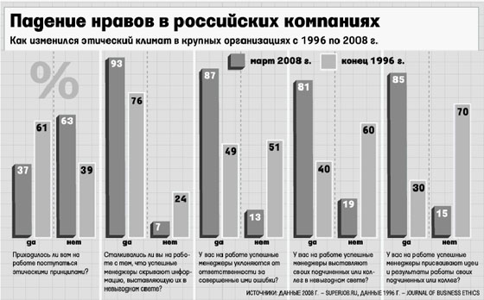

С представителями топ - менеджмента российской телекоммуникационной компании (г. Нижний Новгород, 2008 г.)была проведена групповая дискуссия на тему причин неэтичного поведения в российском бизнесе.

После обсуждения в группах участниками был выделен ряд причин (табл.1), которые могли бы объяснить низкий уровень этического климата в компаниях.

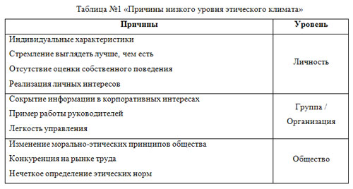

1. **На уровне личности**

Различные **индивидуальные характеристики** указываются в качестве причин неэтичного поведения. Например, стремление к **реализации личных интересов** приводит к тому, что руководитель в условиях неопределенности, использует сложившуюся ситуации для достижения личных целей. Данные цели при этом могут противоречить организационным целям. Когда становится непонятен механизм ответственности, остается полагаться на личность человека, его ценности и принципы. Здесь важным оказывается умение оценить свое поведение. **Отсутствие рефлексии ценностей**, стоящих за тем или иным выбором, также может приводить к неэтичному поведению. «В чужом глазу соломинку видит, а в своем — бревна не замечает»,- говорится о такой личностной позиции в пословице.

**Стремление выглядеть лучше, чем ты есть**, также может привести к нарушению этических принципов, считают опрошенные менеджеры. Люди не хотят говорить о своих неуспехах и ошибках. Они могут использовать все средства для того, чтобы сохранить репутацию. Возникает замкнутый круг: для того, чтобы скрыть последствия неэтичных поступков, приходится совершать другие.

1. **На уровне социальной группы / организации**

Играет роль и зависимость менеджеров от собственников. Если добавить к этому непрозрачность систем финансового менеджмента, то это порождают проблемы сокрытия информации **в корпоративных интересах**. Иностранные исследователи также отмечают влияние опыта советского прошлого: необходимость «выживать» в условиях жесткой плановой политики государства порождает свой тип «неэтического» поведения, ориентированного на достижение результата в независимости от используемых для этого средств.

На уровне отдельно существующей организации представления об этичном и неэтичном могут передаваться через **поведение вышестоящих руководителей**. Ролевые модели, которые демонстрируют авторитетные лица, оказывают влияние на менеджеров. Когда они видят, что неэтичные поступки вознаграждаются, возникает желание повторить увиденный ими пример «успешного поведения».

Существует представление о том, что несоблюдение этических принципов может сделать **управление более легким**. Владение информацией – одна из форм власти в организации. Часто менеджеры для сохранения статуса компетентного руководителя намеренно создают барьеры для распространения информации. Это может быть связано с низким профессионализмом управленца: неумение пользоваться более сложными методами управления компенсируется манипуляцией подчиненными.

1. **На уровне общества**

**Изменение морально-этических принципов** общества связано с темой смены поколений. Известно, что каждое новое поколение отличается своим мировоззрением. События, произошедшие в сензитивный период взросления, оказывают влияния на представления людей о социальном мире, и в том числе об этических стандартах поведения. Приход нового поколения к власти вызывает изменение морально-этических стандартов, существующих на уровне стереотипов, то есть обобщенных и упрощенных представлений о морали.

На уровне отношений между различными социальными группами выделяется такая причина, как **конкуренция на рынке труда**. Видимо, необходимость «бороться» за некий ограниченный ресурс в представлениях менеджеров коррелирует с возможностью нарушения этических стандартов. То есть, чем больше человек воспринимает других как соперников, тем более он готов к неэтичному поведению.

Причина неэтического поведения может заключаться в **нечетком определении этических норм**, считают опрошенные менеджеры. Отсутствие четких стандартов, воплощенных в корпоративных этических кодексах, оставляет возможности для неэтичного поведения. Вместе с тем западные исследователи отмечают большое количество законов и правил, применяемых в российских организаций. В целом противоречивость, объемность и многоплановость законов может привести к игнорированию их «на местах».

**Проблема двойных стандартов**

Ухудшение этического климата в компаниях часто связано с появлением так называемых «двойных стандартов» (Соколов).

Двойной стандарт – это практика, при которой:

1) К разным группам людей применяются различные нормы и требования. Синоним **дискриминации** по полу, национальности и т.п.

2) Происходит **избирательное** применение к разным группам людей норм, **публично декларируемых** как одинаковых для всех.

Выделяют следующие **источники** двойных стандартов:

1. Размытая граница между личностными и деловыми отношениями.
2. Размытая граница между властью личной и властью инструкции (закона).
3. Отсутствие в компании правил и инструкций, либо их низкое качество (неоднозначность, нечеткость и т.п.)
4. Наличие в компании «неприкасаемых»: родственников, «нужных» людей и т.п.

Существование двойных стандартов может проявиться в **различных сферах жизни** компании:

1) Политика в заработной плате, компенсациях и т.п.

2) Политика в продвижении по службе, карьере и т.п.

3) Политика в отношении соблюдения трудовой дисциплины

4) Политика в доступе к ресурсам компании (Internet и т.д.)

5) Политика в вопросах отношений, дресс-кода и т.п.

В существовании двойных стандартов есть свои положительные и отрицательные стороны (табл. 2).

Таблица №2 «Плюсы и минусы существования двойных стандартов для руководителя и подчиненного»

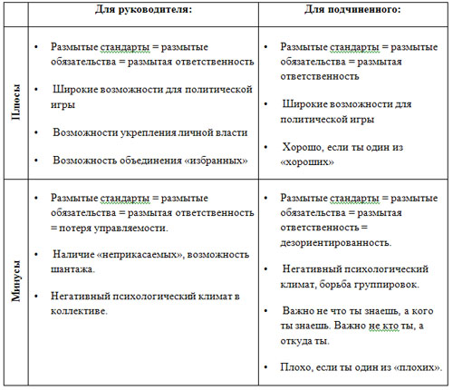

Негативные последствия практики двойных стандартов вызывают целый ряд проблем:

**Этические проблемы**

• Недовольство сотрудников, ощущение неравенства и несправедливости

• Наличие группировок и нездоровой конкуренции между ними

• Обман, сокрытие информации

• «Шок реальности» для новых сотрудников

**Управленческие проблемы**

• Подрыв авторитета руководства

• Неподконтрольность «избранных»

• «Торг» вместо приказов и подчинения

• Шантаж и политические «разборки»

• Стремление угодить вместо того, чтобы делать работу

• Снижение мотивации

**Экономические проблемы**

• Снижение мотивации и управляемости = снижение эффективности

• Высокая текучесть

• Ухудшение имиджа компании

**Морально-психологические стереотипы в различных организационных культурах**

Чтобы понять одну из возможных причин, по которым сотрудники организации совершают те или иные поступки, следует обратиться к исследованиям организационных культур. Организационная культура представляется как исторически сложившийся механизм накопления, хранения и воспроизведения социального опыта, способствующий сохранению единства и целостности организации (Базаров, 2006). Одной из характеристик данного механизма являются морально-психологические стереотипы, которые могут направлять поведение членов организации.

По данным исследований Т.Ю.Базарова пространство базовых морально-психологических стереотипов (рис.1) может быть задано двумя дихотомиями категорий:

1) самосозидание или саморазрушение

2) самовыживание (эгоизм) или самопожертвование (альтруизм)

Рисунок №1 «Базовые морально-психологические стереотипы»

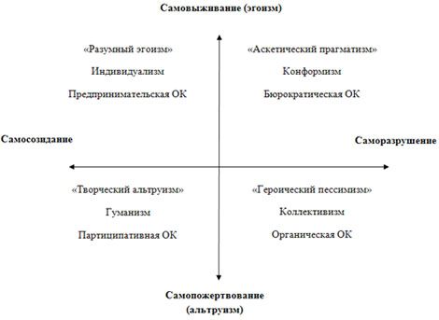

* Разумный эгоизм

Для предпринимательской организационной культуры этическая доктрина строится на принципах индивидуализма, который преследует извлечение максимальной прибыли для каждого члена организации (Базаров, 2006).

* Аскетический прагматизм

Бюрократическая организационная культура по своей природе двойственна, поскольку имеет иерархическую организацию, а «мораль верхов» и «мораль низов», как известно, всегда отличаются одна от другой. Их объединяет максимальное делегирование ответственности вверх, т.е. безответственное поведение членов организации и максимальное сосредоточение властных функций и ответственности у тех людей, которые находятся на верху этой «пирамиды власти». Поэтому принцип «верхов» — «делай все, что хочешь», а «низов» — «делай то, что велит начальник».

* Героический пессимизм

Этические принципы органической организационной культуры, построенной на основах коллективизма, предполагают максимальное достижение равенства каждого из членов коллектива, равные права и равные обязанности.

* Творческий альтруизм

Партиципативная организационная культура построена на принципах максимального саморазвития каждого члена коллектива и участия в зависимости от компетентности и осведомленности всех членов организации в общих для них делах. Возрастает роль моральной регуляции, и ключевым принципом становится принцип справедливости.

**Исследование «Информация о партнере по взаимодействию как фактор сотрудничества в группе»: возможности экспериментального изучения темы этического поведения.**

Честность как качество личности является одним из условий этического лидерства. Быть честным руководителем – значит быть открытым для восприятия и передачи информации. На уровне организации свободный информационный обмен признается как один из ключевых факторов эффективного сотрудничества. В ситуации, где сотрудничество является взаимовыгодным и есть возможность осуществления коммуникации, вероятность возникновения кооперации высока. Вместе с тем, как показывают исследования, выполненные в рамках теории игр, человек не всегда рационален в своих действиях. Проблема представляет собой противоречие между ожидаемым и реализуемым поведением. Что мешает кооперации? Ответ на этот вопрос мы предполагаем найти, обратившись к изучению влияния информационного аспекта общения внутри группы, а именно возможности открытого доступа к достоверной информации о действиях других членов группы.

**Цель** исследования - выявление зависимостиуровня кооперации в группе от доступности информации о партнере по взаимодействию.

Для достижения данной цели была разработана игра «Биржа».

**Описание игры «Биржа»**

В игре принимают участие четыре человека. У каждого из них на начало игры имеется 10 рублей. Игра длится 7 раундов. Во время каждого из них игрокам нужно принимать решение о том, как распорядиться с деньгами.

Существуют три возможных варианта:

1. Потратить деньги на общее благо

2. Потратить деньги на наказание кого-либо из участников

3. Не тратить деньги

Деньги, отданные участниками на общее благо, приносят доход, равный 160%. Эта сумма делится поровну между всеми участниками. Например, если сумма общего вклада, равняется 40 рублям (на первом ходу все четыре участника вкладывают по 10 рублей), то общий доход равен 46 рублям. Таким образом, на следующем ходу, каждый участник получит по 16 рублей. Даже если один из участников не тратил деньги на общее благо, он получит некоторый процент, если происходили вложения в общие блага от других участников.

Каждый игрок может принять решение о «наказании» другого. В зависимости от той суммы, которую он тратит на наказание, в три раза большая сумма отнимается у того, кто наказан. Например, если игрок №1 тратит 10 рублей на наказание игрока №2, то у игрока №2 отнимается 30 рублей.

Игра «Биржа» может проходить в различных условиях:

1. Открытая ситуация - участникам в каждом раунде известно количество денег у каждого члена группы.

2. Закрытая ситуация - участникам на протяжении всей игры неизвестно количество денег у каждого члена группы.

3. Неопределенная ситуация - участникам неизвестно, станет ли доступна информация о количестве денег у каждого члена группы после очередного раунда. Доступность информации определяется методом случайного выбора.

**Гипотезы исследования**

По результатам пилотажного исследования были выделены следующие гипотезы:

1. Формирование адекватного и достоверного образа партнера по взаимодействию способствует увеличению уровня кооперации в группе. Одним из условий формирования адекватного и достоверного образа партнера по взаимодействию является возможность постоянного получения информации о результатах его действий.

2. В неопределенных информационных условиях одних из важных факторов, оказывающих влияние на возможность кооперации, является уровень межличностной аттракции в группе.

3. Внешнее воздействие, проявляющееся в открытии информации о результатах действий других участников, менее эффективно с точки зрения развития кооперативных отношений в группе, чем организация постоянного доступа к подобной информации.

4. Наказание, как форма социального действия, может выступать как:

а) Восстановление действия групповых договоренностей, что соответствует кооперативной стратегии.

б) Получение преимущества перед другими, что соответствует конкурентной стратегии.

в) Проявление межличностного конфликта, что, скорее всего не является ни формой кооперации, ни формой конкуренции.

**Заключение**

Если вспомнить определение этического лидерства, данное в начале статьи, то можно увидеть, что влияние на выбор «благородных средств достижения целей» осуществляется через:

* **Личное влияние и пример руководителя**

Авторитет, который имеет этический лидер, приобретается через реализацию в поведении провозглашаемых ценностей. Авторитет невозможно передать или получить от кого-то по наследству, его можно только «заработать». Механизмом влияния лидера, имеющего «кредит доверия» у своих последователей, является идентификация – стремление походить на своего лидера. Второй механизм, интернализация, включает в себя создание, задавание и транслирование ценностей и стандартов морального поведения.

* **Создание институтов разрешения этических дилемм**

Внутри организации могут создаваться условия, способствующие укреплению системы общих ценностей. Одним из вариантов института разрешения этических дилемм является этический кодекс, содержащий в себя правила поведения в компании. Управление культурой компании подразумевает также оказание влияния на снятие информационных барьеров внутри компании и установление отношений сотрудничества.

*Статья была впервые опубликована в сборнике «Современный кадровый менеджмент»*

15.09.2009